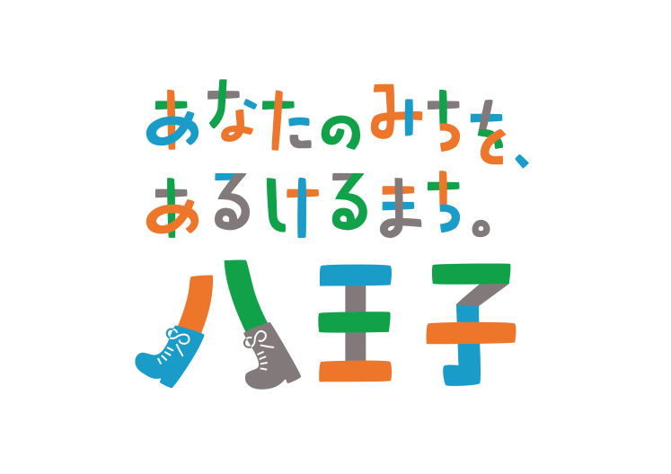
令和8年度（2026年度）採用
八王子市会計年度任用職員
（アシスタント職）募集要項

1 募集職種、採用予定者等

職種 | 職務名 | 採用  予定者数 | 主な業務内容 | 勤務場所
アシスタント職 | 一般事務員 | 若干名 | 一般行政職の補助、窓口での接客、電話対応、書類整理等 | 市長公室  広報プロモーション課

２ 任用根拠
地方公務員法第２２条の２第１項第１号

３ 受験資格（必要な資格・免許など）
次のすべての要件を満たす方が受験できます。
- ワード、エクセル等のパソコンの基本操作ができる
- 荷物の運搬等の軽作業ができる
- 窓口応対、電話対応ができる
- 地方公務員法第16条の欠格条項に該当する方は受験できません。
・拘禁刑以上の刑に処せられ、その執行を終わるまで又はその執行を受けることがなくなるまでの者
・人事委員会又は公平委員会の委員の職にあって、同法第60条から63条までに規定する罪を犯し刑に処せられた者
・八王子市職員として懲戒免職の処分を受け、当該処分の日から2年を経過しない者
・日本国憲法施行の日以後において、日本国憲法又はその下に成立した政府を暴力で破壊することを主張する政党その他の団体を結成し、又はこれに加入した者

４ 申込み

申込方法 | 申込書に必要事項を記入し、郵送又は持参にて受付
提出物 | 申込書 （顔写真［タテ4cm・ヨコ3cm］を貼付）
申込日 | 令和8年（2026年）2月18日（水）必着  ※ 直接持参する場合、平日の午前9時から午後5時まで
申込場所 | 八王子市役所本庁舎4階広報プロモーション課（4ページ地図参照）
  - 申込書は、A4サイズ両面で提出してください。
  - 提出いただいた書類は、選考内容の一部になるため返却しませんのでご了承願います。

５ 選考
選考の日時、会場及び合格発表の方法
 | 実施日時 | 選考方法 | 場所 | 合格発表の方法
選考 | 申込書提出後に日時の連絡をします | - 個別面接（15分程度）  - 実技試験（パソコン操作） | 八王子市役所  4Ｆ広報プロモーション課 | 合否にかかわらず、2月下旬に結果連絡をします。

６ 任用期間・報酬等

任用期間 | 令和8年4月1日から令和9年3月31日まで  ※任期の終了後は、人事評価による客観的な能力検証を踏まえ、再度の任用を決定します。（ただし、懲戒処分を受けた者、欠勤等の日数が一定水準を超えた者は人事評価による再度の任用はできません。）
勤務形態 | 週５日勤務 （ 月・火・水・木・金 ）  9時30分から16時00分まで（休憩時間12時から13時まで）  5.5時間/日  ※週休日・祝日・年末年始の休日は勤務を要しません
報酬等 | 報酬 日額7,430円※ （令和8年1月現在）  （市の報酬基準により決定）  期末勤勉手当 市規定により支給します。  交通費支給 あり 市規定により支給します。  退職金 なし
社会保険等 | 健康保険、厚生年金、雇用保険、労働者災害補償保険適用
その他 | 所定労働時間を超える労働はありません
※この初任給は、目安であり、任用時の報酬を約束するものではありません。
採用前に給与改定があった場合は、その定めるところによります。

７ その他
- 地方公務員法上の服務に関する規定（服務の宣誓、法令等及び上司の職務上の命令に従う義務、信用失墜行為の禁止、秘密を守る義務、職務に専念する義務、政治的行為の制限）が適用され、かつ、懲戒処分等の対象となることがあります。
  - この試験において市が収集する個人情報は、採用選考及び採用に関する事務以外の目的への使用は一切しません。ただし、採用者の個人情報は人事情報として使用します。

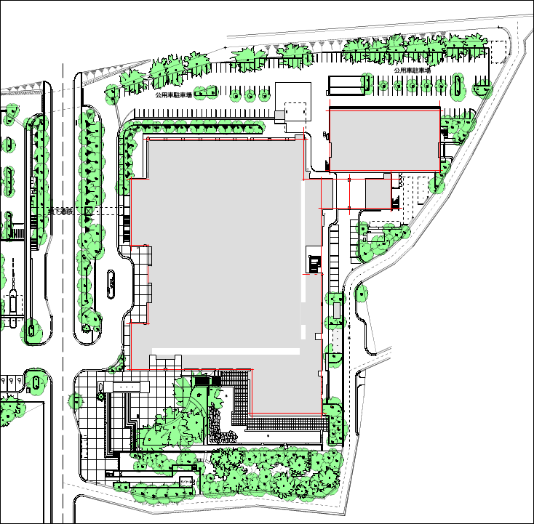
＜申込場所案内図＞
正面玄関

本庁舎4階
市長公室広報プロモーション課
【申込場所】

八王子市役所バス停

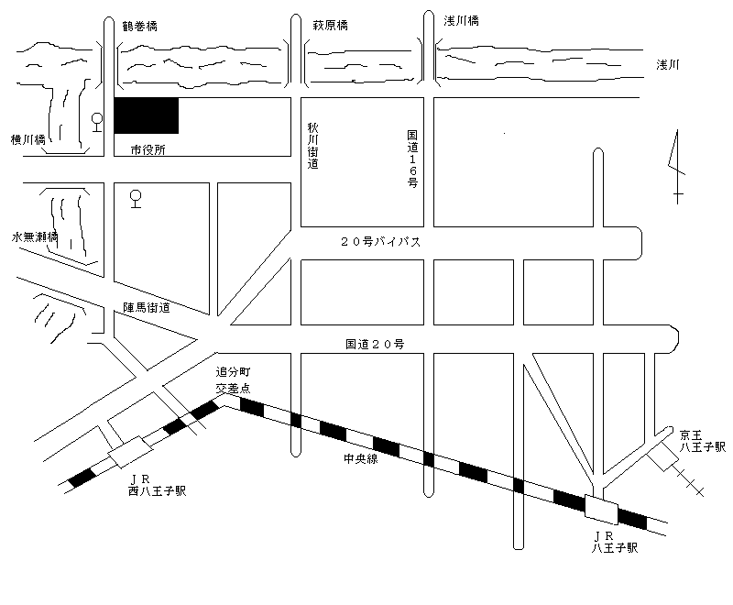
市役所南バス停
市役所入口バス停
【バスをご利用の場合】
JR八王子駅・京王八王子駅から
JR八王子駅北口8番のりば
京王八王子駅中央口2番のりば
・横川町住宅（市役所入口経由）行
「市役所入口」バス停下車

西八王子駅から
北口1番のりば
・楢原町行
「八王子市役所」バス停下車
北口2番のりば
・松枝住宅行
「市役所南」バス停下車
北口1番のりば
・はちバス北部コース（東海大学八王子病院行）
「八王子市役所」バス停下車
北口2番のりば
・はちバス西部コース（北の根東（川口町）行）
「市役所南」バス停下車

【徒歩の場合】
西八王子駅から歩いて約20分
問合せ先
八王子市 市長公室 広報プロモーション課 庶務担当
〒192-8501東京都八王子市元本郷町三丁目24番1号
＜電話＞ 042-620-7335 （直通）
＜E-mail＞b670500@city.hachioji.tokyo.jp
八王子市役所バス停

